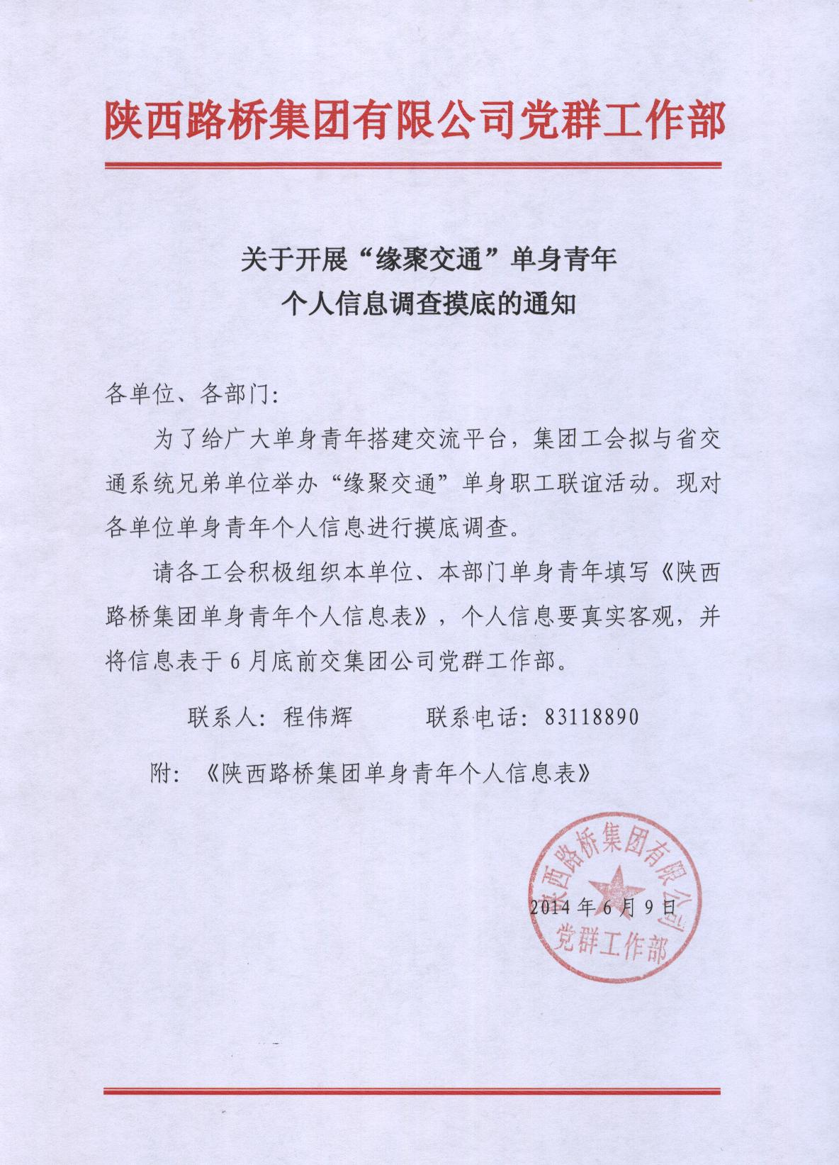
陕西路桥集团单身青年个人信息表

单位名称：（工会或部门章）
姓名 |  | 性别 |  | 籍贯 |  |  |  | 出生  年月 |  |  | 1寸  免冠  照片
学历 |  | 毕业  院校 |  |  |  |  |  | 专业 |  |  | 1寸  免冠  照片
工作单位 |  | 部门 |  |  |  | 职务  职称 |  |  |  |  | 1寸  免冠  照片
现居住地 |  |  |  | QQ/微信/E-mail |  |  |  |  |  | 手机
性格
特长与
兴趣爱好
理想
家庭成员简要信息
择偶条件
自
我
评
价
注：1、家庭成员指父母、兄弟、姐妹（基本情况）；
2、请将近期生活照附于背面

